【宣教月】主日
傳福音者的榜樣
講員︰林廣耀弟兄(中科聚會處)
經文︰使徒行傳8:26-40
一.前言
1.掃羅迫害教會，門徒分散傳福音（v1-3）
2.門徒們大遭逼迫，分散到各地，受痛苦的結果卻帶來撒瑪利亞城大有歡喜(v1-8)

二.傳福音者的榜樣(v26-40)
1.神起頭(v26)
聽神的聲音(v26)
傳福音的方向由神決定(v26)
不怕環境困難、不畏長途跋涉、不論荒郊野地(v26)
2.立刻順服神的呼召(v25-16；v27；v29-30)：
3.聽從聖靈的引導(v29)
有一個非常敏銳、能聽的耳(v26、v29)​
4.從聖經傳講耶穌(v35)
5.抓住機會，及時的服事(v36-38)-福音的果效是無限的
6.是一個被聖靈可以自由使用的器皿(v39)
7.殷勤地做主工，繼續不斷地到處向人傳福音(v40)。

三.結論
每一個基督徒都是傳福音者

6/30【宣教禱告會】
今天下午1:40~2:40 舉行【宣教禱告會】聆聽了這麼多宣教的需要，我們能做的第一件事就是禱告，求神動工差派宣教士、提供資源、使未得之民成為神國的子民。因為祂「不願一人沉淪，乃願人人都悔改」。敬請弟兄姊妹將時間安排出來，一起來禱告。
本週各項聚會
今日 09:30 兒童主日學
09:45 主日講道 林廣耀弟兄
09:45 中學生團契
11:00 《擘餅記念主聚會》
11:00 慕道班
週二 19:30 英文查經班
週三 19:30 交通禱告會 陳宗賢弟兄
週四 14:30 姊妹聚會 成淑靜姊妹
15:30 姊妹禱告會 郭月琴姊妹
週五 19:00 小社青 脫北者見證
19:00 愛的團契 脫北者見證
週六 14:00 大專團契 查經聚會
週六 18:00 社青團契 讀書會
創啟地區短宣心得
李艷瓊姊妹(中科聚會處)
感謝主，三月間有幸與台北的彌迦、震彥弟兄，以及中科聚會處的敏慧姐妹一起進創啟地區短宣。無論到哪裡，在主裡都是一家人，很感謝當地弟兄姐妹這四天熱情的款待。第一天就讓我印象深刻，Y弟兄跛著腳陪我們在外走走，看看當地的風情文化，一開始我以為他是跛腳的，半路上才得知他是腳長了雞眼，穿著皮鞋腳磨得很痛，卻堅持陪我們走到結束，心裡真的很不捨。
在互動中才知，來學習的弟兄姐妹大多不是住在附近。有一位許姐妹七十歲了，為了學習這兩天的課程，要坐車兩個半小時；有一位弟兄坐快車到成都五小時…；兩天課程結束後，他們反應說很得著、很受益，接著就要求下次什麼時候再來，感受到他們內心的渴求，也感受到他們對神話語教導的缺乏。
回台後第二天早上，如同往常我來參加教會的晨更，腦海中浮現兩地強烈的對比：我們教會每天都有不同團契的生活，教會樓上的「訓練中心」，每日都有老師給予神話語的澆灌，可是來學習的人卻寥寥無幾；而他們的資源缺乏，為了上這兩天的課，肯付出那麼大的代價。我內心為他們祈禱，求神加更多恩典給他們。
參加這次短宣時，不知我能做什麼，抱著一顆學習的心跟隨著團隊。彌迦弟兄所講授的課是《如何查經、解經》，這也是我所缺乏的。震彥弟兄的分享也使我很受益，尢其是講台的風格，說話穩健，吐字清淅，生活化的分享，很能摸著人心，使弟兄姐妹聽了得造就，得安慰。還有敏慧姐妹一起同工，一路談笑風生，和弟兄姐妹融入老練嫻熟、滿有愛心和耐心。
在旅途中意外地經歷神的恩典。我因經歷過921的大地震，之後對坐飛機就有極大的恐懼感。從桃園到香港的飛機比較大，但從香港轉機到目的的飛機小了很多；走向飛機時，敏慧忽然說：「這飛機小才恐怖呢。」聽了我緊張得快窒息了，連吞口水都覺得困難，但理智告訴我，這是心裡問題。很奇妙的是，當我腳一踏入機門，內心湧出的是喜樂平安。神一下子把我內心的恐懼掃除淨盡。內心不住的感謝主，這是神做的，是祂保守了我的心。
還有一個小小的負擔與大家分享；與彌迦哥交通中，他說：「這裡很需要神話語的教導。」這句話深入我心，我在神的話語上還有很多不足，說白了，資格不夠。但若出於神，我願被差遣，也相信神必要帶領。願聖靈也在弟兄姊妹心中動工，我們是否願受裝備等候神的差遣？或者己經受了裝備，有負擔走出去呢？但願「這裡很需要神話語的教導」，這句話，也成為您的負擔。
7/5【向鴨綠江奔逃】
脫北者的福音見證故事
本週五晚上7:00《愛的團契》邀請李書雅姊妹分享神的工作如何在北韓地區進行的見證，歡迎參加聆聽。
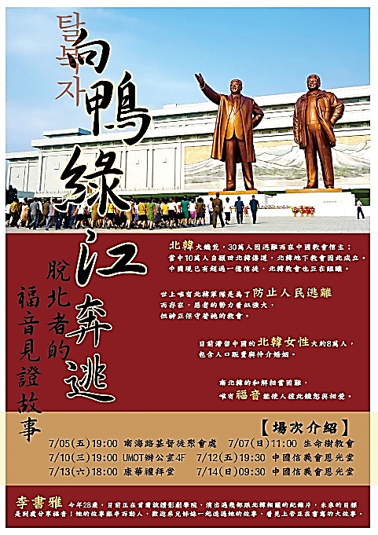
地點︰教會副堂
2019台灣基督徒聚會處《聯合退修會》
主題︰信從主耶穌˙親愛眾聖徒
今天的教會，因為「在基督裡」的信心，相聚一堂，
當如何實踐—聖徒之間以愛心寬容、和平聯絡，建立合而為一的關係呢？
講員︰趙約翰、趙恩慈夫婦 (都蒙恩自台中聚會處。趙弟兄先後畢業於三一神學院道學碩士，恩典神學院教牧學博士。夫婦共同在美國華人教會牧會約18年。)
時間︰2019年10月10~12日(四~六)，三天兩夜
地點︰東森山林渡假酒店
交通︰開車自行前往。或搭火車轉飯店接駁車。
費用︰A、B、C、D四種方案，詳閱報名單。請盡快於〈早鳥價7/20前〉報名，費用含-兩晚住宿、七餐、會議、保險、溫泉SPA、泳池健身設施、大自然無價。
臺北市中正區100南海路39號。電話（02）23710952傳真（02）23113751

報名︰填寫報名單後，至辦公室報名繳費。

倘若這人與那人有嫌隙，總要彼此包容，彼此饒恕；
主怎樣饒恕了你們，你們也要怎樣饒恕人。
歌羅西書3:13
台北基督徒聚會處 第2588期 2019.06.30
網站：http://www.taipeiassembly.org 年度主題：坐蔭蘋果樹˙喜嘗甘甜果
主日上午 主日下午 下週主日上午 下週主日下午
聚會時間：9時45分 1時40分 9時45分 2時00分
司 會：張庭彰弟兄 羅煜寰弟兄
領 詩：陳宗賢弟兄 宣教禱告會 賴映良弟兄 弟兄讀書會
司 琴： 陳孜祈姊妹 呂允仁弟兄 徐漢慧姊妹
講 員：林廣耀弟兄 下週講員：魏啟源弟兄
本週題目：傳福音者的榜樣 下週主題：遵行神的道--神國的奧秘
本週經文：使徒行傳8:26-40 下週經文：路加福音8:4~15
上午招待：吳瑞碧姊妹 金貞美姊妹 下週招待：蔣震彥弟兄 楊晴智姊妹
施兆利姊妹 史小米姊妹

